Лекція 7 від 1.04.2021

11.8. Сельсини в індикаторному режимі
Сельсинами називають електричні мікромашини, призначені для синхронного і синфазного поворотів кількох механічно не пов'язаних між собою осей.
Одну з машин, механічно з'єднану із задаючим валом, називають датчиком, другу машину, яка відпрацьовує заданий кут, – приймачем.
Конструктивно датчик і приймач не відрізняються один від одного. Вони являють собою індукційну машину [51–53], що має дві обмотки: збудження w_{з} (первинну) та синхронізації w_{c} (вторинну).
Залежно від числа фаз обмотки збудження (одна або три) розрізняють однофазні та трифазні сельсини. Синхронізуючі обмотки, як в однофазних, так і в трифазних сельсинах звичайно виконують трифазними.
Розглянемо роботу однофазного сельсина, який використовується в системах автоматики.
Однофазний сельсин – це асинхронна машина, яка має обмотку збудження, розміщену на роторі, та обмотки синхронізації – на статорі. Хоча принцип дії сельсина не залежить від того, яка з обмоток розміщена на статорі, а яка – на роторі, завдяки розміщенню на роторі обмотки збудження вдається підвищити надійність і точність сельсина.
Пульсуючий магнітний потік, що створюється ввімкненою на змінну напругу обмоткою збудження сельсина-датчика, індукує ЕРС у фазах обмотки синхронізації.
Залежно від значення моменту опору на валу сельсина-приймача розрізняють два режими роботи: індикаторний, коли момент на вихідному валу малий, і трансформаторний, коли на вихідному валу потрібний значний вихідний момент.
Схеми з'єднання сельсинів для індикаторного режиму зображена на рис. 11.16 а.
В разі індикаторного режиму обмотки збудження сельсинів приймача і датчика ввімкнені в загальну однофазну мережу змінного струму, а обмотки синхронізації датчика з'єднані з відповідними обмотками приймача лініями зв'язку.
За однакового кутового положення роторів обох машин ЕРС, які індукуються в обмотках синхронізації датчика та приймача, зрівноважуються, і струми в лініях зв'язку відсутні.
Якщо між роторами датчика і приймача утвориться деякий кут непогодження, то по обмотках синхронізації потечуть струми, які, взаємодіючи з потоком збудження, створять в обох сельсинах синхронізуючі моменти, які будуть намагатися звести до нуля кут непогодження.
Синхронізуючі моменти датчика та приймача направлені в протилежні боки, тому, коли ротор датчика не був би загальмований, то кут непогодження довелося б компенсувати за рахунок повороту обох роторів.
Оскільки звичайно ротор сельсина-датчика загальмований і його синхронізуючий момент врівноважується моментом опору, який повертає і утримує ведучу вісь в заданому положенні, то кут непогодження відпрацьовується лише за рахунок повороту ротора приймача.
Синхронізуючий момент залежно від кута непогодження змінюється за синусоїдальним законом
де М_{ст}=сФ_{зт}F_{cт}sinϕ; с – стала; Ф_{зт} – максимальне значення потоку збудження; F_{ст} – максимальне значення МРС, що створюється однією фазою синхронізуючої обмотки; F_{ст}=0,9 I_{ст} w_{с} k_{ос};
I_{ст}=E_{ст}/z_{заг}; Е_{ст}=4,44 f w_{с} k_{ос} Ф_{зт}; z_{заг} – загальний опір послідовно ввімкнених обмоток датчика та приймача в лініях зв'язку.
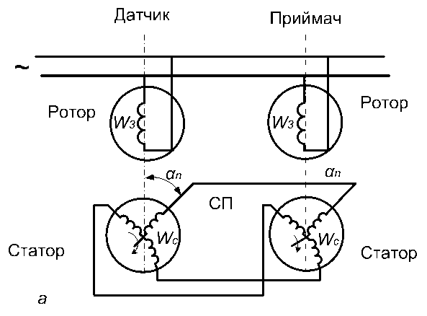

Рис. 11.16. Схеми з'єднання сельсинів для індикаторного (а) режиму
Один із параметрів, що характеризують індикаторний режим роботи сельсина, – це питомий синхронізуючий момент (момент на один градус кута непогодження)
Для сельсинів різної потужності питомий синхронізуючий момент дорівнює (0,1...5)⋅10⁻³ Н⋅м/град, а максимальний – (5...30)⋅10⁻³ Н⋅м/град.

Залежно від допустимої похибки сельсини, що випускаються промисловістю, поділяються на три класи точності (табл. 11.1).

Таблиця 11.1
Класи точності сельсинів
Клас точності | Похибка в індикаторному режимі, ° |  | Похибка в трансформаторному режимі, °
 | Датчик | Приймач | Датчик | Приймач
1  2  3 | 0,25  0,5  1 | 0,75  1,5  2,5 | 0,25  0,5  1 | 0,25  0,5  1

При цьому допустима похибка сельсина-приймача в індикаторному режимі значно перевищує похибку датчика. Пояснюється це тим, що на роботу сельсина-приймача в індикаторному режимі значно впливає момент тертя М_{т}.
Похибка, що визначається моментом тертя сельсина-приймача, характеризує його зону нечутливості, в межах якої ротор приймача може набувати будь-якого положення при фіксованому положенні ротора датчика. Значення цієї зони визначається співвідношенням М_{т}/М_{пит}.

